وزارة التربية الوطنية
مديرية التربية لولاية باتنة السنة الدراسية :2024 / 2025
متوسطة سعادة ابراهيم تيغرغار المستوى : أولى متوسط
اختبار الثلاثي الأول في مادة : العلوم الفيزيائية و التكنولوجيا المـــــــــــــدة : ساعـــــة ونصف
الإسم :
اللقب :
القسم :
الجزء الأول : ( 12 نقطة )
التمرين الأول : (6 نقاط )
إليك الوثيقة 01 لدراسة العنصر الكهربائي (المصباح) الذي يُنير بيوتنا و ذلك بالإجابة على ما يلي:
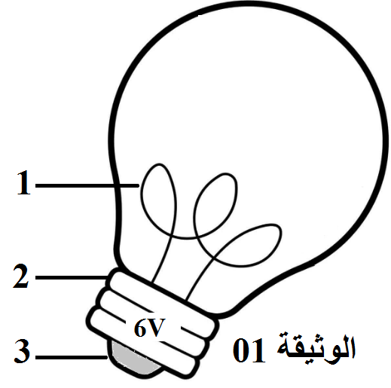
1/ـ سمِّ العناصر المرقمة: 1ـ ..........................................
2ـ .............................. 3ـ...........................................
2/ـ كُتب على مصباح التوهج الموضح في الوثيقة 01 العبارة (6V).
أ ـ ماذا تمثل العبارة (6V) في مصباح التوهج؟
............................................................................................
ب ـ ماذا يحدث عند توصيل هذا المصباح الكهربائي مع البطاريات التالية:
ـ بطارية مكتوب عنها (6V) ..................................................................................................
ـ بطارية مكتوب عنها (3V) ..................................................................................................
ـ بطارية مكتوب عنها (12V) .................................................................................................

التمرين الثاني: (6 نقاط )
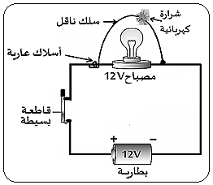
قَامت شيماء بتركيب دارة كهربائية بَسيطة مُكونة مِن العناصر التالية الوثيقة 02 لكن بَعد تركيب الدارة الكهربائية لَاحظت عَدم تَوهج المِصباح و حُدوث شرارة كهربائية.
1- مَا سَبب حُدوث الشرارة الكهربائية ؟
السَبب :.....................................................................
2- أذكر ثَلاثة حُلول مناسبة تُمكن شيماء مِن اصلاح الخطأ.
أ- ..........................................................................
ب- ........................................................................
الوثيقة 02
ج -.........................................................................

3- أُرسم مُخطط الدارة الكهربائية التي أَنجزتها شيماء بَعد إصلاح الخلل
مُضيفا لها وسائل الحِماية بالرموز النظامية في الاطار المُقابل

1/2

الجزء الثاني :(8 نقاط )
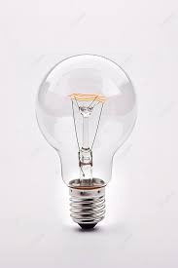
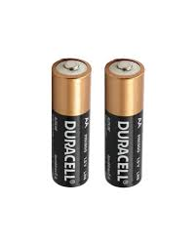
الوضعية الإدماجية :
خلال تسليم المشاريع الكهربائية التي أنجزها تلاميذ السنة الأولى متوسط إشتكى بعضهم من مشاكل واجهتهم عند تركيب مشاريعهم.
التلميذ الأول: خلال التوصيل انقطع سلك كهربائي يصل بين القاطعة والمصباح فقام باستبداله بخيط صيد بلاستيكي ، وعند غلق الدارة لم يتوهج المصباح.
الوثيقة 03
التلميذ الثاني : قام بصنع سيارة كهربائية تحتوي على بطارية أعمدة مسطحة 4.5V ومحرك 12V، عند تشغيلها لاحظ أنها بطيئة .
التلميذ الثالث: أنجز مصباح الجيب 3V أوصله بعمودين جديدين (1.5V) ،عند غلق الدارة لم يتوهج المصباح رغم سلامة جميع العناصر.(الوثيقة03)
- في جدول حدّد سبب كل مشكلة واجهها التلاميذ .
التركيبة | سبب المشكلة
تركيبة التلميذ الأول | ............................................................................................................
تركيبة التلميذ الثاني | ............................................................................................................
تركيبة التلميذ الثالث | ............................................................................................................
- برأيك ما هو الحل الذي تقترحه على التلاميذ لإصلاح الخلل مع رسم مخطط كهربائي الذي يوافق الحل .
التركيبة | الحل | المخطط الكهربائي
تركيبة التلميذ الأول
تركيبة التلميذ الثاني
تركيبة التلميذ الثالث
- ماهي الاحتياطات الواجب اتخاذها للوقاية من خطر الكهرباء ؟
أ/ ...................................................................................................................
ب/ ...................................................................................................................
بالتوفيق يانجوم الفيزياء
2/2

